**TÊN TRÒ CHƠI: BẮN GÀ**

**High concept**

“Điều khiển phi thuyền để đối mặt với cuộc nổi loạn của đám gà không gian xâm chiếm các hành tinh trong vũ trụ.”

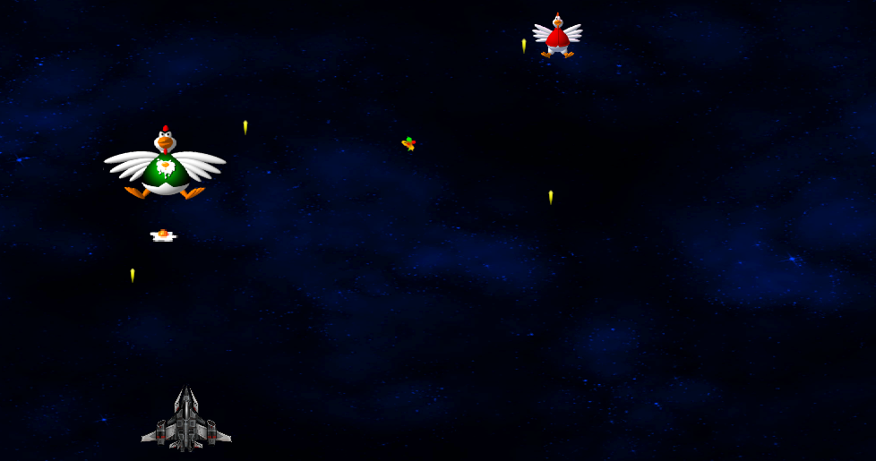

| **STT** | **Họ tên** | **Mã sinh viên** | **Công việc** |
| --- | --- | --- | --- |
| 1 | Nguyễn Đăng Nhân | 2051063581 | * Tuần thiết kế : * Lên ý tưởng đề tài * Phân chia công việc viết trong doc |
| 2 | Vũ Thị Hồng Ngọc | 2051063606 | * Tuần thiết kế : * Làm tài liệu * Lên ý tưởng |
| 3 | Trần Quang Nguyên | 2051063683 | * Tuần thiết kế : * Làm tài liệu * Lên ý tưởng |
| 4 | Nguyễn Thị Thúy Oanh | 2051060652 | * Tuần thiết kế * Lên ý tưởng * Kiểm tra tài liệu |